富士市公用車広告募集要項

富士市では、市所有の車両（以下「公用車」といいます。）に掲載する有料広告を下記のとおり募集します。

１ 募集期間 令和６年４月24日（水曜日）から令和６年５月20日（月曜日）必着

２ 金 額 年額１台２４，０００円（税込）

３ 設置期間 令和６年７月１日（月曜日）から１年間
※引き続き掲載を希望する場合には、１年単位で、最大３年間継続掲載が可能です。

４ 募集車両 軽四輪自動車、軽箱バンのうち、広告掲載の決定していない車両（２台）

５ 設置箇所 車両側面ドア２箇所

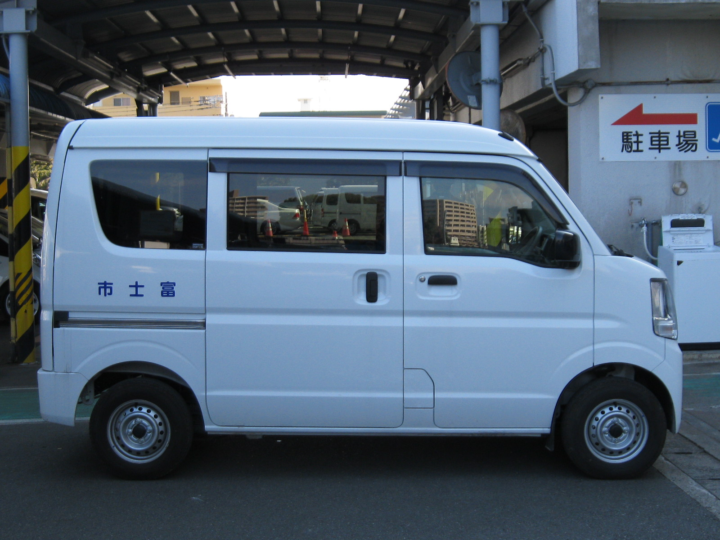
35cm以内
50cm以内

６ 規 格
寸法、形状 | ３５ｃｍ×５０ｃｍ以内の四角形（縦長、横長どちらでも可）  上部又は下部に４ｃｍ×１０ｃｍ以上で「広告」と明示すること
材 質 | マグネットシート
広告の色彩等 | 広告の色彩、意匠その他デザイン等は、次のいずれにも該当しないこと。  (1) 道路交通上の安全を阻害するおそれがあるもの  (2) 車両運行上の支障となるもの  (3) 地色が信号機、道路標識等の効用を妨げるおそれがあるもの  (4) 都市景観との調和をそこなうもの  (5) 周囲の運転者の誤解を招き、又は注意力を散漫とさせるおそれがあるもの
※広告の作成は広告主の責任において行い、その費用は全て広告主の負担となります。また、広告物の掲載及び撤去についても広告主の責任と負担において行っていただきます。
７ 選定方法 抽選 （審査後、資産経営課から通知します。）
８ 抽選日時・場所 抽選日時：令和６年５月29日（水曜日）13：00から
抽選場所：富士市役所６階入札室
９ 申込方法等 申込書に必要書類を添えて申し込むものとし、提出書類等詳細については「富士市公用車の広告に関する取扱要領」のとおりとします。
10 遵守事項 「富士市広告掲載に関する指針」、「富士市広告掲載に関する基準」及び
「富士市公用車の広告に関する取扱要領」を遵守してください。
11 掲載料の納付 契約の締結後、市が指定した日までに市が発行する納付書により年額を一括で納入していただきます。
●申し込み及び問い合わせ先
富士市役所 資産経営課（市役所７階南側）
〒４１７－８６０１
静岡県富士市永田町１丁目１００番地
電話 ０５４５－５１－０１２３（代）
内線３９１０
FAX ０５４５－５１－１４７９
E-mail：za-shisankeiei@div.city.fuji.shizuoka.jp

